Chap1 - HW1 (C1)

학번: 21600108 이름: 김영빈

1. 어떤 응용 서비스에서 데이터가 일정한 rate로 생성된다고 하자. 이러한 응용 서비스를 전달하기 위해서는 어떤 switching technology를 사용하는 것이 효율적인지 설명하시오. (circuit switching vs. packet switching).

- Circuit Switching이 더 효율적이라고 생각합니다. 더 효율적이라고 생각하는 이유는 제시된 조건이 Circuit Switching의 가장 큰 단점 중 하나인 resources 낭비를 하지 않기 때문입니다. 데이터가 일정한 비율로 생성되기 때문에 Fixed rate를 보장하는 Circuit Switching의 특성상 이를 바로바로 처리하는데 적합하다고 생각합니다. 또한, Node 간에 delay 를 거의 무시할 수 있는 수준이기 때문에 데이터 전송도 효율적일 것 같습니다. 다만, 다른 조건이 더 주어진다면 결과가 달라질 수도 있다고 생각합니다. 가령 도착하는 순서가 중요하다면 Circuit Switching 사용이 더 적합, Setup Time이 전체 전송 시간에 차지하는 비중이 큰 경우 혹은 bursty data인 경우는 Packet Switching의 사용이 더 효율적, 데이터 손실을 방지해야하는 경우 Circuit Switching의 사용이 더 효율적인 것을 예로 들 수 있습니다.

1. 목적지까지 3개의 link로 구성되어 있다고 하자. 각 link 의 propagation delay는 1 ms 라 고 하고, 한 패킷의 transmission time은 2 ms라고 하자. 패킷이 정상적으로 목적지에 도 달하면 receiver는 sender에 ACK 패킷을 전송한다. ACK 패킷의 transmission time은 무시 할 수 있다. (패킷 길이가 대단히 작다는 의미.) sender에서는 예정 시간에 ACK 패킷이 도 착하지 않으면 해당 패킷을 재전송 한다. (재전송 시간은 가능한 짧은 시간이 되도록 여러 분이 추정하여야 한다.) 각 link에서 패킷에서 error가 발생할 확률은 10% 라고 할 때, 하 나의 패킷이 성공적으로 전달될 때까지 소요되는 평균 시간을 구하시오. (sender에 ACK이 도착하는 시간이 아니라 receiver에 패킷이 도착하는 시간임.) (queueing delay, processing delay는 무시한다.)

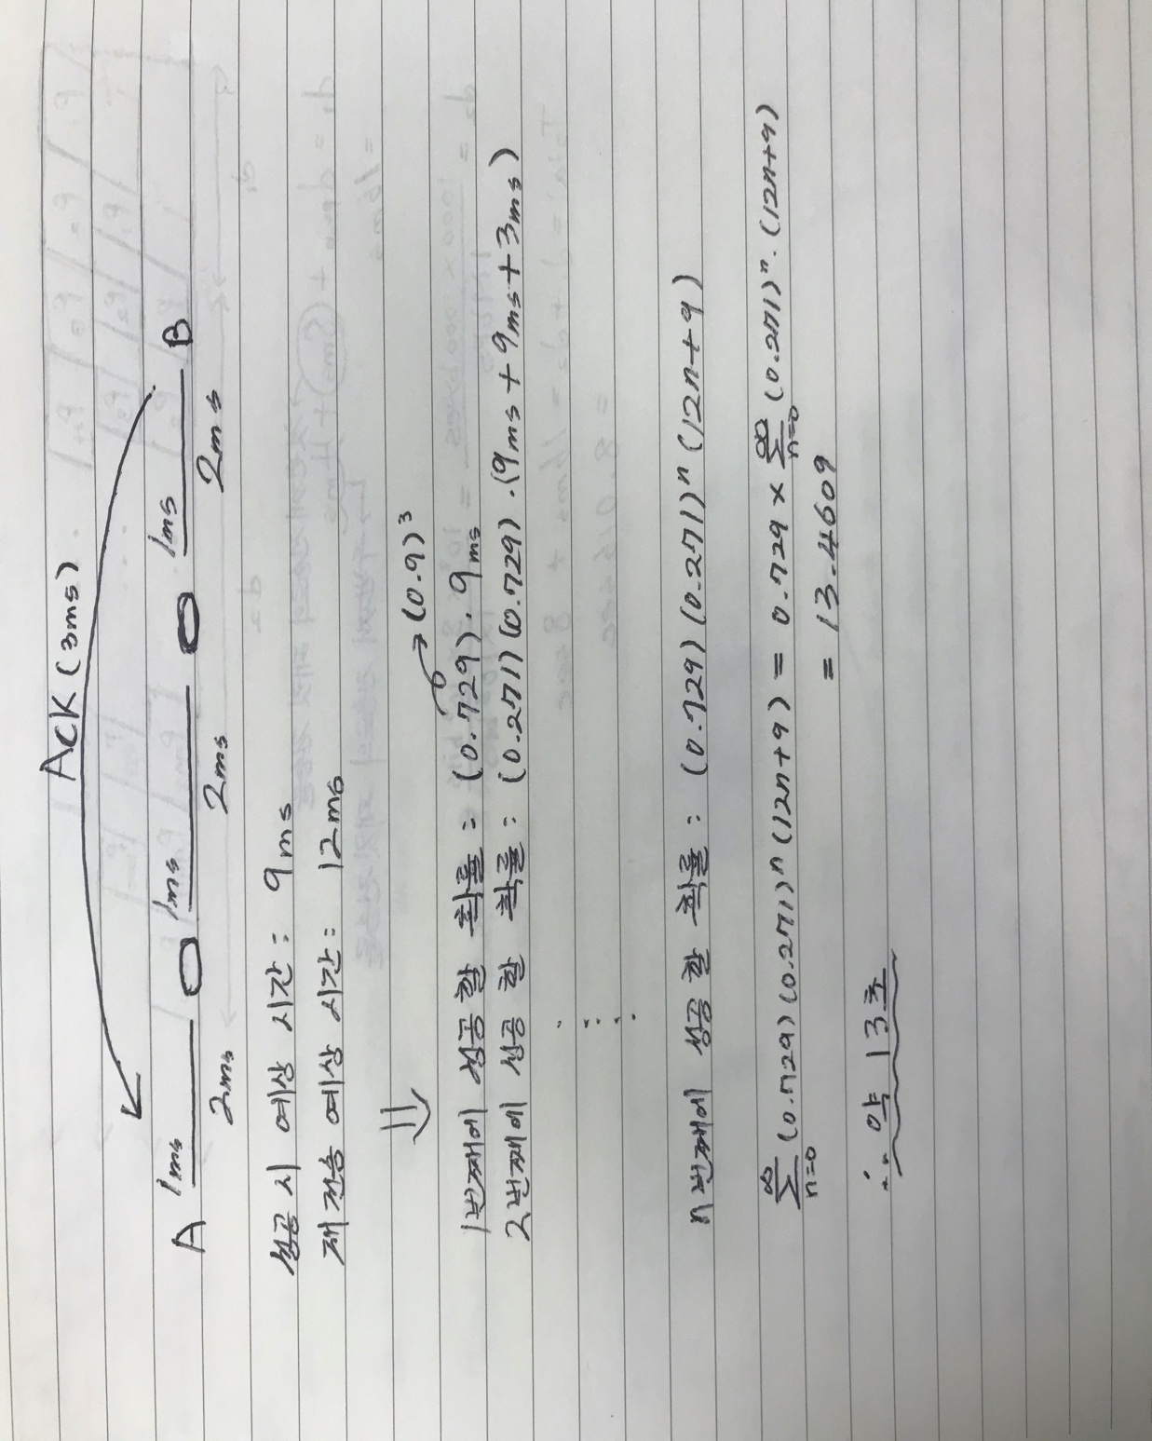

1. 목적지까지 3 links로 구성되어 있다고 하자. (즉 2개의 router/switch를 거쳐 간다.) link의 길이는 순서에 따라 100 km, 200 km, 500 km 이다. 그리고 각각의 전송로에서 전파의 전 달 속도는 2 108m/s이다. 전송하여야 할 파일의 크기는 1M bytes이다. 각 패킷은 1000 bytes이다. (헤더 부분은 고려하지 않는다.) processing delay는 무시하고, 다른 traffic은 없 다고 가정한다. Call establishment time은 20 ms 라고 하자. (call establishment time은 사 용되는 기술에 따라 필요할 수도 있고, 불필요하기도 함.) ((b), (c)와 (d) 문제 풀이에서는 반드시 어떻게 정보가 시간에 따라서 어떻게 전달되는 가에 대한 그림이 포함되어야 합 니다. 없는 경우는 0점 처리합니다.)
2. 한 패킷을 각 link에서 전송을 할 때. Transmission time과 propagation delay를 구하시 오. 전송로의 transmission rate는 1 Mbps 이다.

Transmission time:

1000bytes / 1Mbps = 8000 bits / 1 * 10^6 bits/sec = **0.008 sec**

Propagation delay:

1. 100km / 2 * 10^8m/s = 100000m / 2 * 10^8 m/s = **0.0005 sec**
2. 200km / 2 * 10^8m/s = 200000m / 2 * 10^8 m/s = **0.001 sec**
3. 500km / 2 * 10^8m/s = 500000m / 2 * 10^8 m/s = **0.0025 sec**
4. Circuit switching 방식을 사용할 때, 모든 파일을 전송하는 데에 소요되는 시간을 구하 여라. 각 전송로의 transmission rate가 1Mbps 이고, TDM 방식에 의해서 10명의 사용 자가 동시에 전송로를 사용할 수 있다.

1. packet switching 방식을 사용할 때, 모든 파일을 전송하는 데에 소요되는 시간을 구하 여라. 각 전송로의 transmission rate가 1Mbps 이다.

1. packet switching 방식을 사용할 때, 모든 파일을 전송하는 데에 소요되는 시간을 구하 여라. 단 첫번째 전송로의 transmission rate가 1Mbps, 두번째의 전송로의 transmission rate가 2Mbps, 세번째의 전송로의 transmission rate가 1Mbps이다.

1. 자신의 컴퓨터가 있는 곳에서 www.example.com 까지 몇 개의 router 를 거쳐서 가는지 파악하여라. (자신의 컴퓨터의 위치를 기록하여야 한다.) 각 router 까지의 round trip delay 에서 round trip delay 가 커지는 부분은 어디인가를 살펴보고, 이유를 설명하라. (IP 주소에 따른 위치는 https://dnschecker.org/ip-location.php 를 이용할 수 있다. 그러나 이것은 해당 IP 주소를 어떤 단체가 가지고 있는 가에 따른 위치이지 정확한 위치는 아니다.)

Traceroute가 시작됨...

traceroute to www.example.com (93.184.216.34), 64 hops max, 72 byte packets

1 172.17.204.1 (172.17.204.1) 4.567 ms 9.943 ms 14.222 ms

2 10.10.10.1 (10.10.10.1) 1.559 ms 1.153 ms 2.145 ms

3 121.180.129.1 (121.180.129.1) 2.435 ms 1.592 ms 2.471 ms

4 * * *

5 112.190.135.181 (112.190.135.181) 2.534 ms 2.243 ms 2.250 ms

6 112.190.189.101 (112.190.189.101) 5.380 ms 4.804 ms 5.092 ms

7 112.190.29.249 (112.190.29.249) 5.191 ms 5.772 ms 5.460 ms

8 112.191.13.18 (112.191.13.18) 6.822 ms 7.260 ms 6.659 ms

9 112.174.89.254 (112.174.89.254) 126.533 ms 127.118 ms 126.709 ms

10 edgecastcdn.net (198.32.160.115) 190.638 ms 230.846 ms 190.666 ms

11 ae-70.core1.nyb.edgecastcdn.net (152.195.68.141) 197.171 ms 286.962 ms 197.346 ms

12 93.184.216.34 (93.184.216.34) 211.844 ms 196.799 ms 277.644 ms

본인의 컴퓨터 위치 : 211.105.107.108

총 라우터의 개수 : 12개

- RTD 커지는 부분은 8 router와 9 router 사이이다. 이때 IP를 검색해보면 8 router의 경우 KT telecom의 ISP를 사용하고 지역이 서울인 것을 확인할 수 있는데 9 router도 역시 지역과 ISP가 일치하는 것을 알 수 있다. 같은 지역인데도 불구하고 약 120ms 가량 차이가 발생하는 이유는 처리량에 비해 들어오는 양이 많아서 발생하는 현상 같았다. 일종의 bottleneck지점이라는 생각 이 들었다. 9 ~ 10 router의 경우 서울에서 해외 망으로 넘어간 경우 이기에 약 70ms 가량 증가 하는 것을 확인할 수 있다. Traceroute를 여러 번 실행 할 경우 routing Algorithm에 따라서 거쳐 가는 router가 달라지는 것을 확인할 수 있었다.